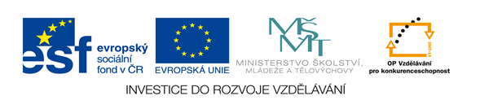

Název projektu: Moderní škola
Registrační číslo projektu: CZ.1.07/1.4.00/21.2511
Škola: Základní škola, Česká Lípa, Školní 2520, příspěvková organizace
Číslo klíčové aktivity: III/2
Sada: VY_32_INOVACE_ NJŠM1/12
Druh učebního materiálu: pracovní list
Cílová skupina: žáci 2. stupně základní školy
Typická věková skupina: 10 až 15
Předmět: německý jazyk
Ročník: 6. – 9.
Anotace: Tento učební materiál slouží k porozumění krátkému textu s oporou v obrázcích.
Klíčová slova: lidská činnost, oblékání, mít na sobě
Speciální vzdělávací potřeby: žádné
Datum : listopad 2011
Autor: Šárka Mášková

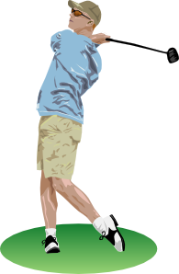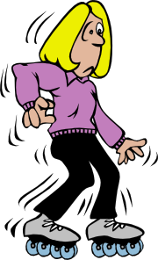
A B C


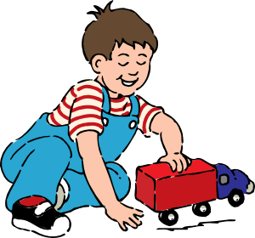

D E F
Wer ist wer?
1. Angela mag Sport. Sie schwimmt und turnt gern. Jetzt fährt sie Inliner.
2. Daniel geht gern ins Theater. Heute geht er ins Konzert.
3. Susi ist sportlich. Sie fährt gern Rad. Aber heute liest sie zu Hause.
4. Jonatan geht noch ins Kindergarten. Er spielt am liebsten.
5. Christine ist schlank und schick, sie mag Mode.
6. Thomas spielt Volleyball am liebsten. Sonntags spielt er Golf.

A | B | C | D | E | F
6

Was haben die Personen an?
1.Angela hat ein Sweatshirt und eine Hose an.
2. Daniel ……………………………………………………………….
………………………………………………………………………….
3. Susi ………………………………………………………………….
………………………………………………………………………….
4. Jonatan ………………………………………………………………
………………………………………………………………………….
5. Christine …………………………………………………………….
………………………………………………………………………….
6. Thomas ...……………………………………………………………
………………………………………………………………………….

ŘEŠENÍ
Wer ist wer?
1. Angela mag Sport. Sie schwimmt und turnt gern. Jetzt fährt sie Inliner.
2. Daniel geht gern ins Theater. Heute geht er ins Konzert.
3. Susi ist sportlich. Sie fährt gern Rad. Aber heute liest sie zu Hause.
4. Jonatan geht noch ins Kindergarten. Er spielt am liebsten.
5. Christine ist schlank und schick, sie mag Mode.
6. Thomas spielt Volleyball am liebsten. Sonntags spielt er Golf.

A | B | C | D | E | F
6 | 1 | 5 | 2 | 3 | 4

Was haben die Personen an?
1.Angela hat ein Sweatshirt und eine Hose an.
2. Daniel hat einen Anzug und ein Hemd an.
3. Susi hat ein T-Shirt und eine Hose an.
4. Jonatan hat ein T-Shirt, eine Hose, Socken und Schuhe an.
5. Christine hat ein Kostüm an.
6. Thomas hat ein Sweatshirt, eine Hose, eine Mütze und Schuhe an.

Autorem materiálu a všech jeho částí, není-li uvedeno jinak, je Šárka Mášková.

